**Poly ik** ____________________________________________________________________________

**Een escape game om te reflecteren over Meertaligheid en identiteit**

___________________________________________________________________________

**

**DOELGROEP**

Dit atelier is gemaakt voor leerlingen van het vierde, vijfde- en zesde leerjaar van de lagere school en ook voor leerlingen van het eerste en tweede middelbare school.

Dit escape room is ontworpen voor maximum 25 deelnemers.

**INHOUD**

De thema’s die in het atelier worden behandeld zijn Meertaligheid en identiteitsontwikkeling van de leerlingen.

Iedere adolescent gaat op een bepaald moment in zijn adolescentiefase door een persoonlijkheidsontwikkeling. Dit is het moment in de puberteit waar een adolescent op zoek is naar zijn gevoel van identiteit. Dit gevoel van identiteit is een gevoel dat je een uniek en innerlijk samenhangend persoon bent, ondanks alle veranderingen (Van der Wal & de Wilde, 2017).

In dit atelier gebruiken wij het persoonlijkheidsmodel “The Big Five”.

De vijf karaktertrekken waarom het gaat bij the Big five zijn:

**Extraversie** (op de omgeving gericht versus naar binnen gericht, “introversie”):

**Altruïsme** (meegaand versus dominant, “egoïsme”):

**Zorgvuldigheid** (ordelijk versus wanordelijk, “onzorgvuldigheid”):

**Emotionele** **stabiliteit** (rust versus onrust, “instabiliteit, labiliteit”)

**Openheid** **voor** **ervaring**/**ideeën/culturen en talen** (vernieuwend versus behoudend, “ontoegankelijkheid”)

**VERLOOP**

Dit atelier duurt 2 uren.

De leerlingen zijn opgesloten in een ruimte. Ze gaan werken in groepen van vijf.

Om te kunnen ontsnappen, moeten de leerlingen de cijfercode van de magische glazen bol kraken.

Om de cijfercode te kennen, moeten de leerlingen eerst een aantal stappen met succes doorlopen en hun paspoort in orde brengen anders krijgen ze hun vliegtuigticket naar de toekomst niet.

De leerlingen vullen de bladzijden van hun paspoort in en lossen de opdrachten op.

Elke opdracht geeft de leerlingen recht op één cijfer van de cijfercode en van de volgende enveloppe.

Suggesties om de thema verder te verdiepen

**Een huis vol talen**

**Doelstellingen**

* De leerlingen reflecteren over het taalgebruik thuis
* De leerlingen kunnen een emotionele link maken tussen: kleur- gevoel – taal

**Materiaal**

* Kopie van het huis
* Kleurpotloden

**OPBOUW**

Na een inleidend gesprek wordt er stilgestaan bij de link tussen taal en emotie. Dit alles bereidt de leerlingen voor om een individueel taalhuis te maken (zie creatieve verwerking).

1. **Inleidend gesprek**

Het is interessant om eens stil te staan bij het taalgebruik van de leerlingen thuis. In een kringgesprek kan je dit thema op verschillende manieren benaderen. We denken onder meer aan het volgende:

* Welke talen gebruik je met mama en papa en wat met je broer/zus?
* Mag je kiezen welke taal je thuis gebruikt of zijn er bepaalde regels? Hoe voel je jezelf bij die afspraken?
* Vind je dat je de taal van mama/papa voldoende kent om met hen te praten, discussiëren? Of heb je soms het gevoel dat je niet echt kan zeggen wat je denkt of voelt?
* Denk je dat je ouders het belangrijk vinden dat je ‘hun moedertaal’ goed kent? Vind jij dat ook belangrijk?
* Wanneer gebruik je thuis Nederlands?
* Is er soms discussie over in welke taal jullie naar televisie kijken?
* Als jij zelf ooit een gezin hebt, zal het gebruik van talen dan hetzelfde zijn dat nu voor jou?

1. **De leerlingen verbinden emoties en kleuren**

Je kan dit kort en in verschillende stappen doen.

2.1 Welke emoties kennen we?

* Positieve emoties zoals vreugde, voldoening, vrijheid, trots
* Negatieve emoties zoals irritatie, boosheid, verlegenheid, verwarring, angst, kwetsbaarheid, twijfel

2.2 Waaraan doen kleuren ons denken?

* Kleuren waar iemand wel/niet van houdt
* Warme kleuren (zoals oranje, rood, geel en combinaties hiervan of gelijkaardige kleuren. Zoals de naam aangeeft, doen ze denken aan warme zaken zoals zonlicht en hitte)
* Koude kleuren (zoals blauw, groen en lichtpaars. Koude kleuren herinneren ons aan water en lucht, zelfs ijs en sneeuw)
* Kleuren die men verbindt met bepaalde personen of objecten
* Kleuren die iemand aan een bepaalde gebeurtenis herinneren

**Creatieve verwerking**

De leerlingen gaan nu op het werkblad een eigen ‘taalhuis’ tekenen. De opdracht is de volgende:

* Schrijf alle talen die bij jouw thuis gesproken worden.
* Probeer nu voor jezelf voor elke taal een kleur te kiezen en kleur de bolletjes naast de talen. Denk hierbij aan wat bespraken rond de betekenissen die kleuren kunnen hebben.
* Nu ben je klaar om je huis in te kleuren. Geef elke taal één of meerdere plaatsen in je huis en gebruik de kleuren die je met talen hebt verbonden. Je kan een kamer (of kamers) kiezen waar die taal vaak voorkomt, een plek waar je het gebruik van die taal leuk vindt of juist niet.
* Denk nog even na hoe je met jouw huis aan anderen kan uitleggen wat jij leuk of minder leuk vindt aan de talen die bij jouw thuis gesproken worden.

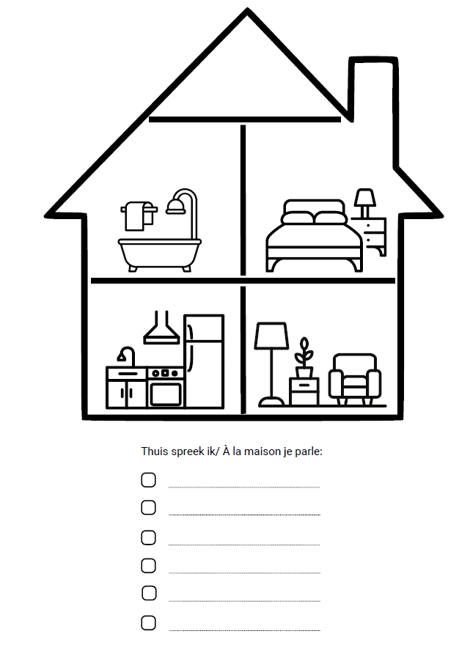

**Workshop 2: De tradities in je leven**

*Het wordt extra interessant als de link gemaakt wordt met zegswijzen: in hart en nieren, onder de knie hebben, de mond snoeren, in de vingers hebben,… en dat in verschillende talen. Zijn er verschillen en overeenkomsten tussen zegswijzen in verschillende talen?*

*Link een taal aan een lichaamsdeel. Verklaar.*

Welke van deze foto’s toont een gewoonte, traditie of feest van jouw familie?

**Doelen:**

* De leerlingen laten getuigen over hun leefwereld
* Openheid naar andere culturen stimuleren
* Positief omgaan met diversiteit

**Materiaal:**

* Kaarten van de volgende afbeeldingen (geknipt)

**Uitwerking:**

De leerlingen kiezen een kaart die voor hen vertrouwd is en geven uitleg.

|  |  |
| --- | --- |
|  |  |
|  |  |
|  |  |
|  |  |
|  |  |
|  |  |